**ZVEME VŠECHNY PŘÍZNIVCE UMĚNÍ NA VÝSTAVU OBRAZŮ**

**BAREVNÝ A ČERNOBÍLÝ SVĚT FANTAZIE A REALITY**

**DANUŠE NAVRÁTILOVÁ**

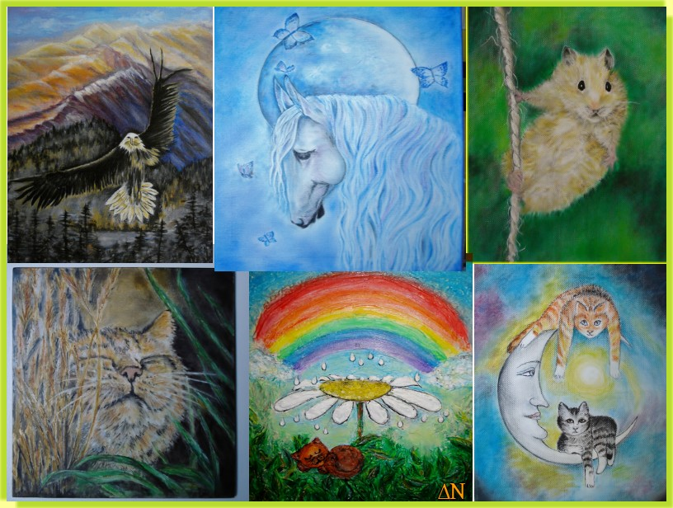

**VÝSTAVA BUDE PROBÍHAT V PROSTORÁCH**

**MÍSTNÍ KNIHOVNY V BŘEZINĚ OD 5.8 - 31.8.2018**

**Obrazy je možné v průběhu výstavy zakoupit.**

